Содержание

Введение 3
Постановка задачи «Формы для отливки» 4
Ход решения задачи «Формы для отливки» 5
Постановка задачи «Зельеварение» 7
Ход решения задачи «Зельеварение» 9
Постановка задачи «Угадай число» 10
Ход решения задачи «Угадай число» 11
Постановка задачи «Разведка» 12
Ход решения задачи «Разведка» 13
Заключение 14
Список литературы 15

Введение
В данной работе рассматривается решение олимпиадных задач на языке программирования C#. Олимпиадное программирование представляет собой увлекательный способ развития логического мышления и навыков алгоритмического решения задач. Язык C# предоставляет мощные инструменты и возможности для реализации различных алгоритмов и структур данных. Целью работы является изучить ключевые принципы работы с файлами, циклами, строками, массивами и углубить понимание языка C# и его возможностей в контексте программирования.

Постановка задачи «Формы для отливки»
Завод “Coding” изготовляет детали для устройства кодирования радиопередач. Детали изготавливаются методом отливки в форму.
Деталь представляет собой цилиндр с выступами в четырех направлениях, расположенных относительно друг друга под углом 90 градусов. В каждом направлении может быть от 0 до 5 выступов. Возможные положения выступов фиксированы.
Форма состоит из двух частей, причем линия соединения частей “режет” пространство для детали по середине двух групп выступов.
При проведении ремонтных работ были перепутаны половинки форм. Требуется по заданным деталям собрать половинки форм.
Примечания:
• детали и половинки форм можно вращать;
• все детали уникальны, в том числе с учетом вращения;
• все половинки форм уникальны, в том числе с учетом вращения;
• гарантируется, что имеется единственное решение.
Входной файл
Первая строка содержит целое число N - количество деталей (1  N  1000).Следующие N строк содержат по 20 целых чисел - расположения выступов на детали (4 группы по 5 чисел; 0 - выступа нет, 1 - выступ есть. Группы заданы в условном порядке: верхняя, ближняя, нижняя, дальняя).
Следующие 2*N строк содержат по 15 целых чисел - расположение выступов на половинках форм (3 группы по 5 чисел; 0 - выступа нет, 1 - выступ есть. Группы заданы в условном порядке: верхняя, вдавленная, нижняя). Плоскость разреза обращена к наблюдателю.
Выходной файл
Должен состоять из N строк, каждая из которых содержит по два целых числа, разделенных пробелом - номера половинок для формы i-ой детали, причем в каждой строке сначала указывается половинка с наименьшим номером, а потом с наибольшим.

Ход решения задачи «Формы для отливки»
Основная идея заключается в поиске двух форм, которые можно соединить, и в сопоставлении полученных форм с оригинальной фигурой. Для этого считывается файл и создается массив фигур и массив форм.
Далее осуществляется перебор фигур для поиска возможных комбинаций. Для каждой целевой фигуры создается массив из ее повернутых версий. Для каждой формы из входных данных алгоритм проверяет, может ли эта форма быть соединена с любой другой формой в массиве форм, чтобы получить целевую фигуру. Если такая комбинация найдена и она подходит к какой-либо повернутой части фигуры, результат выводится в консоль.
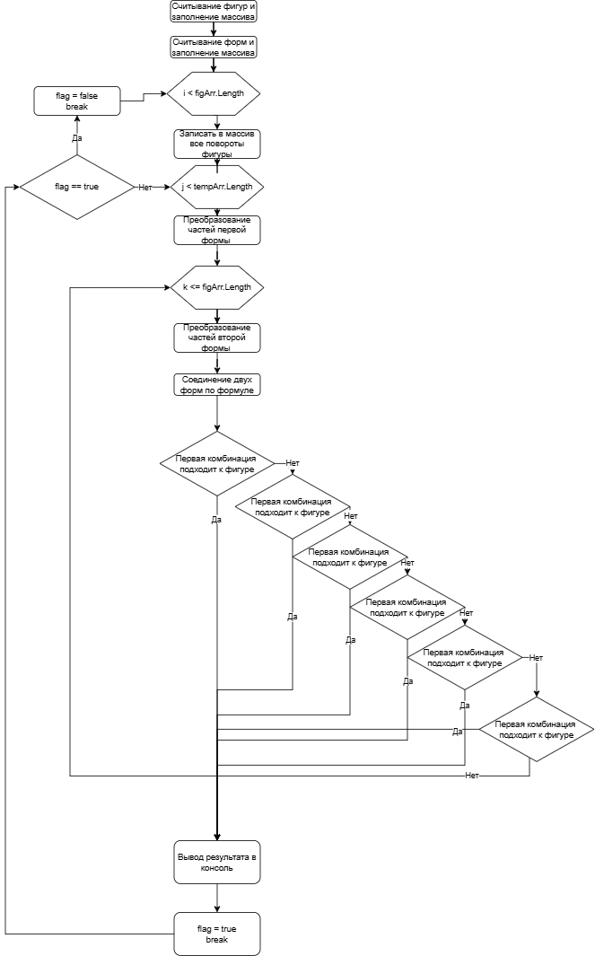
Рисунок №1.1 – Блок-схема для решения задачи «Формы для отливки»
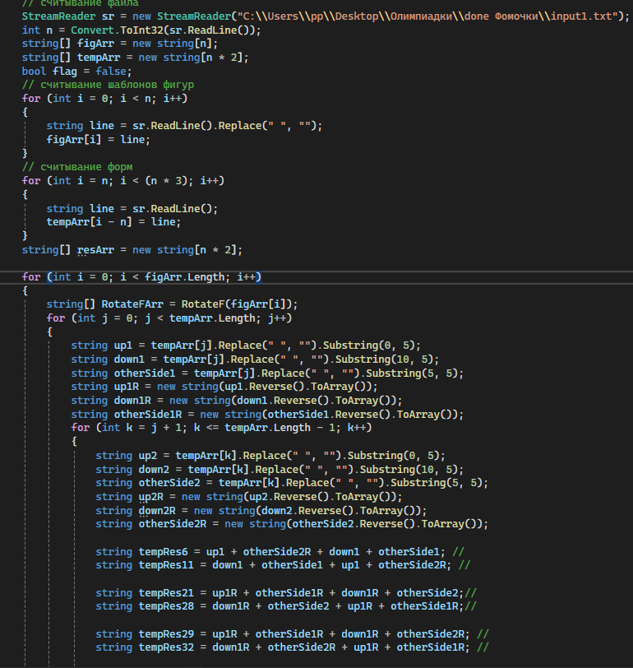
Рисунок №1.2 – Код программы часть 1
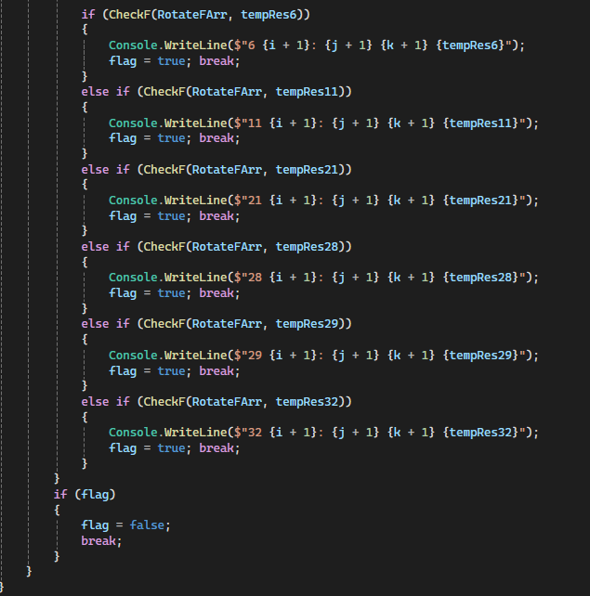
Рисунок №1.3 – Код программы часть 2
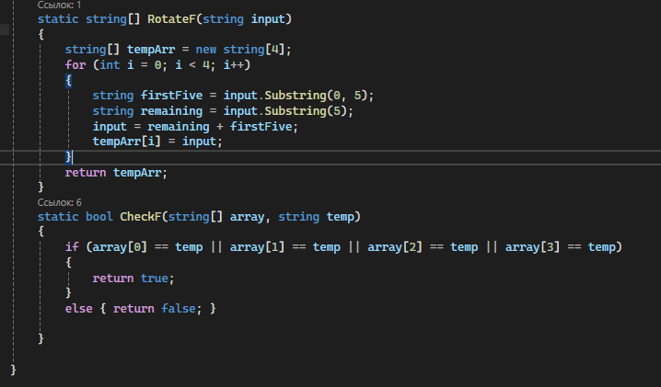
Рисунок №1.4 – Код программы часть 3
Проверка программы на тестах
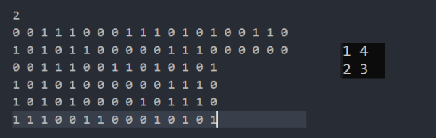
Рисунок №1.5 –Входные данные (серый цвет) выходные (черный цвет) тест 1
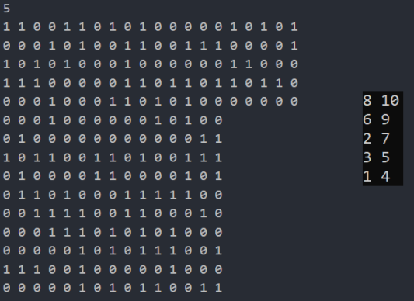
Рисунок №1.6 –Входные данные (серый цвет) выходные (черный цвет) тест 3
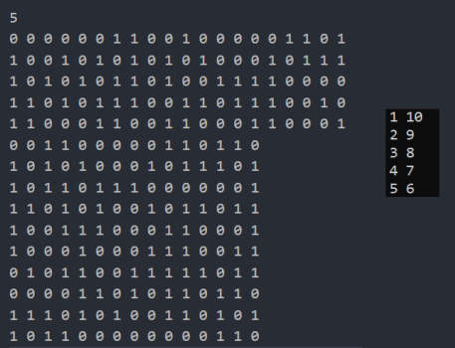
Рисунок №1.7 –Входные данные (серый цвет) выходные (черный цвет) тест 4

Постановка задачи «Зельеварение»
Одним из нелюбимых предметов Невилла Долгопупса, товарища Гарри Поттера с факультета Гриффиндор школы чародейства и волшебства “Хогвартс”, было зельеварение.
Чтобы помочь Невиллу в совершенствовании навыков зельеварения, Гарри придумал зельеварочный комбайн, изго—тавливающий зелья с помощью определенных заклинаний. Каждое заклинание представляет собой одно слово, формируемое в зависимости от последовательности и методов приготовления зелья.
Последовательность приготовления зелья описывается в виде набора действий, каждое из которых указывает на метод обработки заданного списка ингредиентов:
• смешивание описывается MIX < ингредиент1 ингредиент2, …>;
• растворение в воде описывается WATER < ингредиент1 ингредиент2, …>;
• измельчение описывается DUST < ингредиент1 ингредиент2, …>;
• обжиг описывается FIRE < ингредиент1 ингредиент2, …>,
при этом в качестве любого ингредиента может выступать либо некоторое вещество, задаваемое строковой константой, либо результат выполнения любого из предыдущих действий, задаваемый с помощью номера действия. Название действия и названия ингредиентов разделяются пробелами. В действии участвует как минимум один ингредиент.
Каждое действие переводится в слово по следующему правилу:
• смешивание задается в формируемом заклинании словом MX<список ингредиентов>XM;
• растворение в воде - слово WT<список ингредиентов>TW;
• измельчение - слово DT<список ингредиентов>TD;
• обжиг - слово FR<список ингредиентов>RF,
где <список ингредиентов> - единое слово, сформированное путем сложения названий ингредиентов или слов, описывающих предыдущие действия.
Последнее действие явно или неявно использует результаты выполнения всех предыдущих действий и является основой для заклинания.
Помогите Невиллу по заданной последовательности действий сформировать заклинание.
Примечание:
• при формировании заклинания учитывается регистр названий действий и ингредиентов;
• порядок названий ингредиентов в заклинании должен соответствовать их порядку в действии, т.е. для действия “DUST root tooth” в заклинании правильным считается слово “DTroottoothTD”, а слово “DTtoothrootTD” считается неправильным;
• в названии веществ нет цифр, а используются только английские буквы;
• каждое действие может быть несколько раз использовано в последующих действиях;
• гарантируется, что длина строки, содержащей сформированное заклинание, не превышает 50000 символов.
Входной файл содержит набор строк, каждая из которых описывает отдельное действие. Строки расположены в порядке выполнения действий. Длина каждой строки не превышает 255 символов. Количество строк не превышает 100.
Выходной файл должен содержать строку, содержащую сформированное заклинание.

Ход решения задачи «Зельеварение»
Основная идея заключается в массиве строк элементы, которого будут ссылаться на предыдущие элементы по определенному номеру. Для этого считывается файл и количество строк в нем и создается массив строк, который будет содержать все строки из файла.
Создается результирующий массив строк, который будет хранить результаты обработки. В цикле для каждой строки из массива происходит следующее: Строка разбивается на элементы методом Split. С помощью регулярного выражения ищутся числовые значения в строке. В зависимости от первого элемента строки (например, "DUST", "WATER", "FIRE", "MIX") формируется новая строка, которая добавляется в результирующий массив.
Если строка содержит числа, вызывается метод. Этот метод использует регулярные выражения, чтобы найти все числа в строке и заменить их на значения из результирующего массива. Выводится последний элемент результирующего массива.
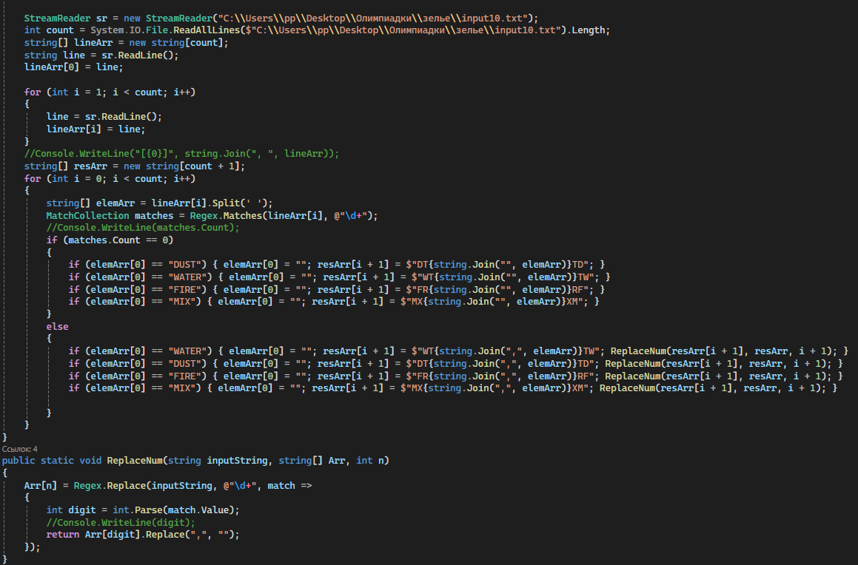
Рисунок №2.1 – Код программы
Проверка программы на тестах
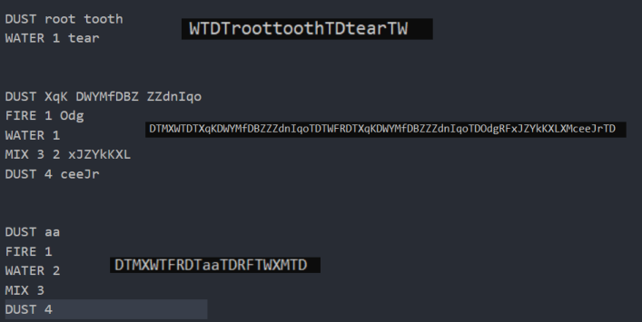
Рисунок №2.2 – Входные данные (серый цвет) выходные (черный цвет) тест 1, 2, 3

Постановка задачи «Угадай число»
Известен следующий фокус. Фокусник предлагает выполнить действия следующего характера: задумайте число, прибавьте 2, умножьте на 3, отнимите 5, отнимите задуманное число и т.д. После этого по названному полученному результату фокусник определяет задуманное число.
Пусть задумано некоторое целое число X. Требуется после выполнения ряда действий по известному результату R определить это число.
Примечание:
• гарантируется, что имеется только один ответ;
• гарантируется, что во время выполнения действий какие-либо промежуточные результаты не превышают по модулю 2 000 000 000.
Входной файл
Первая строка содержит количество действий N (0 ≤ N ≤ 100).
Следующие N строк содержат описания действий в последовательности их выполнения, причем в каждой строке указывается одно действие в формате S V, где:
• S - тип действия, состоящий из одного символа: "*" - умножить; "-" - отнять; "+" - прибавить;
• V - аргумент действия. Может быть целым числом (|V| ≤ 100) либо символом "x". Символ "x" может применяться только в действиях "-" и "+" и обозначает, что нужно отнять или прибавить задуманное число, соответственно.
Последняя строка содержит результат R (|R| ≤ 2 000 000 000).
Выходной файл должен содержать одно целое число - задуманное число X.

Ход решения задачи «Угадай число»
Основная идея заключается в том, чтобы найти “x” с помощью деления свободных коэффициентов на коэффициент “x”. Для этого считывается файл и количество строк в нем и создаются переменные для подсчета количества “x” и подсчета суммы свободных коэффициентов.
Далее в цикле программа проходит по строкам массива lineArr (начиная со второй строки и до предпоследней).
Каждая строка разбивается на оператор и значение. В зависимости от оператора (например, '+', '-', '*') выполняются соответствующие арифметические операции: Если значение не равно "x", оно преобразуется в целое число и в зависимости от оператора записывается в общую сумму. Если значение равно “x”, изменяется количество“x”. После отработки цикла полученные значения делятся и выводится значение “x”.
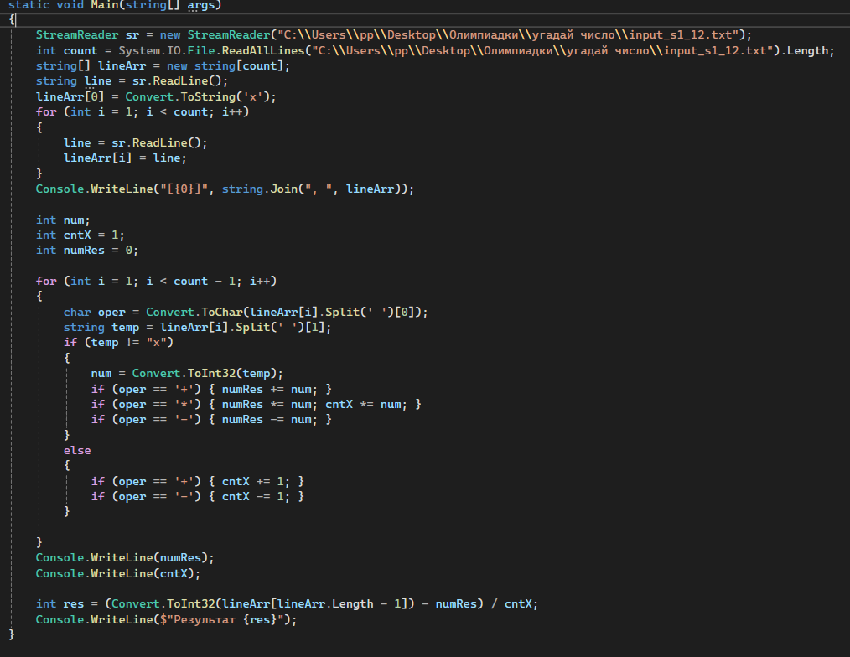
Рисунок №3.1 – Код программы
Проверка программы на тестах
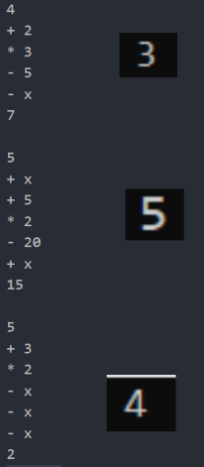
Рисунок №3.2 – Входные данные (серый цвет) выходные (черный цвет) тест 1, 2, 3

Постановка задачи «Разведка»
Из N солдат, выстроенных в шеренгу, требуется отобрать троих в разведку. Для того чтобы сделать это, выполняется следующая операция: если солдат в шеренге больше 3, то шеренга разбивается на две, одна из которых состоит из солдат, стоящие на четных позициях, а вторая – стоящих на нечетных позициях. Эта процедура повторяется для всех полученных шеренг до тех пор, пока в каждой из них не останется 3 или менее солдат. Если солдат осталось трое, то данную группу можно послать в разведку.
Требуется определить, сколько групп по 3 человека может быть сформировано из исходной шеренги.
Входной файл содержит число N – количество солдат в исходной шеренге. (0 < N ≤ 10000000).
Выходной файл должен содержать количество вариантов формирования групп разведки.

Ход решения задачи «Разведка»
Основная идея заключается в использование рекурсивного подхода для подсчета групп. Для этого считывается число из файла.
Вызывается метод, который возвращает количество групп. Этот метод принимает целое число и вычисляет количество групп на основе следующих условий: Если число меньше или равно 3, тогда проверяется равно ли число 3, метод возвращает 1 (т.е. одна группа может быть сформирована). Если число меньше 3, метод возвращает 0 (группы не может быть). Если число больше 3, то вычисляется количество четных чисел и нечетных чисел. Метод рекурсивно вызывает себя, суммируя результаты.
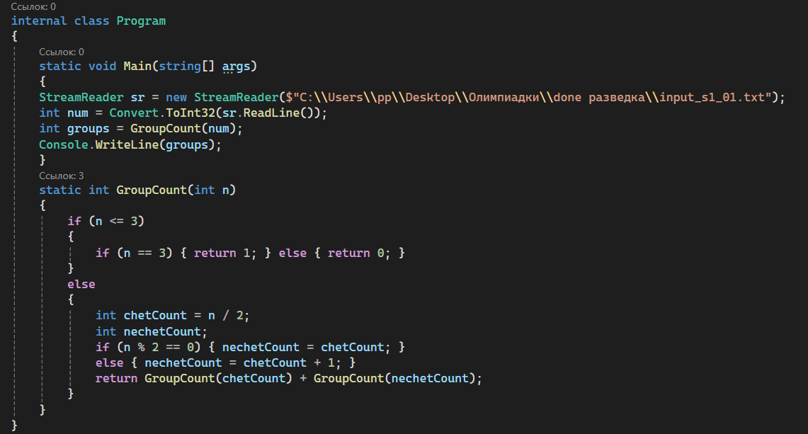
Рисунок №4.1 – Код программы
Проверка программы на тестах
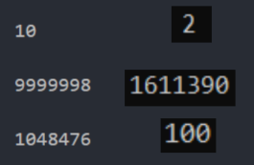
Рисунок №4.2 – Входные данные (серый цвет) выходные (черный цвет) тест 1, 2, 3

Заключение
В ходе данной работы были успешно решены олимпиадные задачи на языке C#, что способствовало развитию логического мышления и навыков алгоритмического решения задач. Изучены ключевые принципы работы с файлами, циклами, строками и массивами, что углубило понимание возможностей языка C#. Использование C# как инструмента для реализации различных алгоритмов и структур данных позволило эффективно решать поставленные задачи.

Список литературы
- METANIT https://metanit.com/sharp/tutorial/7.4.php (дата обращения: 01.11.2024)
- Microsoft Learn https://learn.microsoft.com/ru-ru/troubleshoot/developer/visualstudio/csharp/language-compilers/read-write-text-file (дата обращения:31.10.2024 )
- Хабр https://habr.com/ru/articles/165597/ (дата обращения: 16.11.2024).
- Programm.top https://programm.top/c-sharp/algorithm/ (дата обращения: 25.10.2024).
- YouTube https://www.youtube.com/watch?v=w8rRhAup4kg (дата обращения: 08.11.2024).

